#### Тестовое задание

Перед тобой макет из фигмы: <https://www.figma.com/file/hJ7c6a0MKo02TxN4E9ab4b/Test?type=design&node-id=0%3A1&mode=design&t=4sqT1OBTunhYBU9n-1>

Что нужно сделать?

1. Сверстать и скомпилировать исходники SCSS.
2. Закодить на JS (без использования фреймворков, используйте чистый JS) правый блок. Чтобы все считалось и выводилась сумма заказа. Максимальное количество соусов: 10. Один идет бесплатно, далее по 60р за штуку

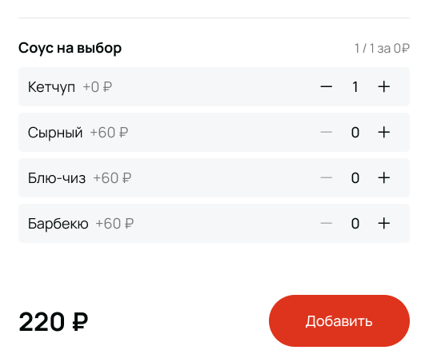

1. Скомпилировать scss и js. Ваш проект должен открываться с папки по файлу index.html
2. Выложить проект на GitHub или зархивировать и отправить на почту [info@vegas-dev.com](http://info@vegas-dev.com)

В теме письма укажите своё ФИО.